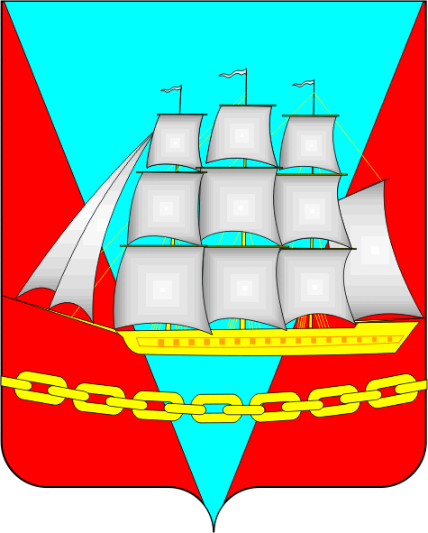


СОБРАНИЕ ДЕПУТАТОВ

ВАНИНСКОГО МУНИЦИПАЛЬНОГО РАЙОНА

Хабаровского края

РЕШЕНИЕ

от 25.04.2025 р.п. Ванино № 194

О порядке предоставления компенсации арендной платы по договорам аренды (найма) жилого помещения работникам учреждений культуры и дополнительного образования в сфере культуры и искусства, расположенных на территории Ванинского муниципального района Хабаровского края за счет средств районного бюджета Ванинского муниципального района Хабаровского края

В соответствии с Федеральным законом от 06 октября 2003 г. № 131-ФЗ «Об общих принципах организации местного самоуправления в Российской Федерации», Уставом Ванинского муниципального района Хабаровского края, муниципальной программой «Культура Ванинского муниципального района Хабаровского края», утвержденной постановлением администрации Ванинского муниципального района Хабаровского края от 19 июля 2022 г. № 631, с целью обеспечения учреждений культуры и дополнительного образования в сфере культуры и искусства Ванинского муниципального района Хабаровского края квалифицированными специалистами в условиях дефицита кадров, Собрание депутатов Ванинского муниципального района Хабаровского края

РЕШИЛО:

1. Утвердить прилагаемый порядок предоставления компенсации арендной платы по договорам аренды (найма) жилого помещения работникам учреждений культуры и дополнительного образования в сфере культуры и искусства, расположенных на территории Ванинского муниципального района Хабаровского края за счет средств районного бюджета Ванинского муниципального района Хабаровского края.
2. Опубликовать настоящее решение в газете «Восход-Ванино», на официальном сайте Собрания депутатов Ванинского муниципального района Хабаровского края (rsd.vanraion.ru), а также на официальном сайте администрации Ванинского муниципального района Хабаровского края (vaninoadm.khabkrai.ru) в информационно-телекоммуникационной сети Интернет.
3. Контроль за исполнением настоящего решения возложить на постоянную комиссию Собрания депутатов Ванинского муниципального района Хабаровского края по бюджету, налогам и имущественным отношениям.
4. Настоящее решение вступает в силу после его официального опубликования и распространяется на правоотношения, возникшие с 01 января 2025 года.

Председатель Собрания депутатов В.С. Соколов

Глава района С.А. Нагорняк

